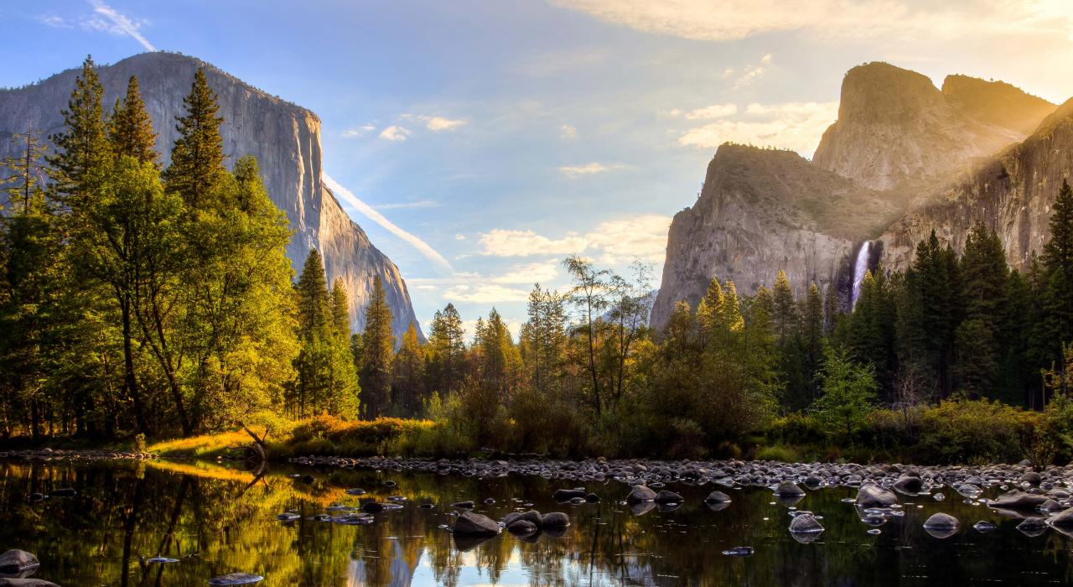 | 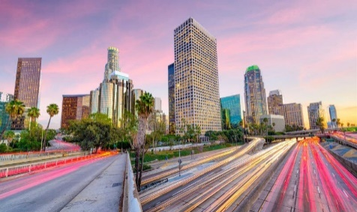
 | 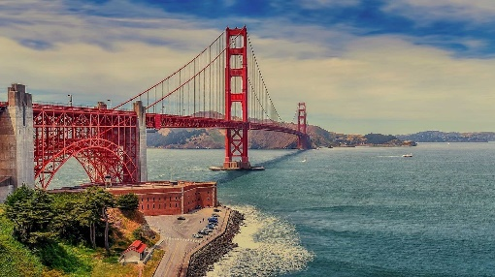
Oeste Tradicional con Los Angeles
Los Angeles – San Diego – Las Vegas – Grand Canyon – Oakhurts y Parque Yosemite – San Francisco
9 días / 8 noches

ITINERARIO
Ref. LCVABR-OTLA
Salidas: en servicio regular, consultar fechas de inicio.

DÍA 1: LOS ANGELES
Recepcion en el aeropuerto LAX y traslado al hotel. Resto del día libre. Alojamiento.

DÍA 2: LOS ANGELES
Salida de su hotel para iniciar el tour de la ciudad de Los Angeles. Esta es una visita de medio día. Comenzamos en el downtown de la ciudad de Los Angeles, visitamos el Centro Cívico de la ciudad, Plaza Olvera, Music Center. Continuamos hacia Hollywood, Mann's Chinese Theatre donde se encuentran las huellas de más de 150 celebridades de la cinematografía, recorrido por Hollywood Boulevard. A través del Sunset Strip continuamos hacia Beverly Hills, ciudad mundialmente conocida por su zona residencial y por Rodeo Drive el área comercial. Resto de la tarde libre. Alojamiento.

DÍA 3: LOS ANGELES → SAN DIEGO
Salida con rumbo a San Diego, por la autopista 5 en medio de los conjuntos residenciales. Bordeando la costa, llegada a la bella ciudad San Diego se visita La Jolla, Mission Bay, Old Town, la bahía del downtown, el distrito histórico "Gaslamp District", Bay Bridge, la isla de Coronado y el parque Balboa. Después del tour, hacemos el registro en el hotel. Noche libre. Alojamiento

DÍA 4: SAN DIEGO → LAS VEGAS
Desayuno. Salida hacia Las Vegas, haciendo una parada corta por la famosa Ruta 66 en Barstow, ciudad donde llegan todos los trenes de cargo saliendo hacia otras partes de los EE.UU. Continuamos cruzando el desierto Mojave para llegar a Las Vegas. Registro en el hotel y descanso, luego por la noche se ofrece un tour de los casinos para conocer el esplendor de la iluminación y los espectáculos únicos, de la capital mundial de la diversión. Alojamiento.

DÍA 5: LAS VEGAS → GRAND CANYON → LAS VEGAS
Desayuno. Visita al parque Gran Canyon, extremo oeste. Salimos en la mañana hacia el parque cruzando el desierto Mojave entre los estados de Nevada y Arizona. El parque está ubicado en las tierras de la nación indígena americana Hualapai. Hacemos nuestro registro y luego nos subimos a un bus que nos lleva a visitar Eagle Point donde se encuentra el puente de cristal Skywalk, a una elevación de más de 1450 metros sobre el cañón. Luego se visita Guano Point que cuenta con un mirador que se adentra en el cañón y que ofrece una vista de casi 360 grados. Después del almuerzo, regreso a Las Vegas. Noche libre. Alojamiento.

DÍA 6: LAS VEGAS →OAKHURST
Desayuno. Salida de Las Vegas cruzando el desierto Mojave, parada en Calico, pueblo de fantasma donde hace más de 100 años vivió una comunidad de que trabajaron las minas de plata en esa región. Continuamos por carretera, la siguiente parada es en la ciudad de Bakersfield tiempo libre para almorzar por su cuenta (no incluido). Después seguimos por el valle central de California, emporio de la agricultura mundial con 4 millones de hectáreas cultivadas e irrigadas por los ríos San Joaquín y Sacramento. Recorrido en medio de las mayores plantaciones de frutales para pasar por Fresno y finalmente arribando a Oakhurst, bello pueblito en las estribaciones de la Sierra Nevada. Registro en el hotel. Noche libre. Alojamiento.

DÍA 7: OAKHURST → PARQUE YOSEMITE → SAN FRANCISCO
Desayuno. Salida ascendiendo la Sierra Nevada, en camino se visita el Parque Nacional de Yosemite, una de las maravillas de la naturaleza más conocidas en el mundo. Hacemos varias paradas en el parque para tomar fotos de este valle espectacular. La siguiente parada es en el pueblo de Oakdale, tiempo libre para tomar el almuerzo por su cuenta (no incluido). Continuamos, llegada a la bella ciudad San Francisco. Registro en el hotel. Noche libre. Alojamiento.

DÍA 8: SAN FRANCISCO
Desayuno. Tour panorámico de la ciudad, se visita la torre Coit, la pequeña Italia, el distrito financiero. Subiendo la calle Market la cual divide la ciudad en 2 partes, pasamos por la zona de compras Union Square con todas las tiendas de marcas famosas. Llegamos al Civic Center, zona de gobierno y cultural de la ciudad. Luego visitamos el parque Alamo Square donde encontramos las típicas casas de arquitectura Victoriana. Seguimos a la zona de Twin Peaks, punto más alto de la ciudad con vistas espectaculares. Después pasamos por el parque Golden Gate y el parque Presidio para llegar finalmente al famoso puente Golden Gate. Resto del día libre. Alojamiento.

DÍA 9: SAN FRANCISCO
Desayuno. A la hora indicada traslado al aeropuerto.

FIN DE NUESTROS SERVICIOS

PRECIOS POR PERSONA EN DOLARES (USD)

SALIDAS 2026 | Sencilla | Doble  (1 cama) | Twin**  (2 camas) | Triple  (2 camas) | Cuádruple  (2 camas) | Niño:  2 – 16 años
MAR 27*; DIC 18 | $3,703 USD | $2,482 USD | $2,587 USD | $2,232 USD | $2,065 USD | $1,512 USD
MAYO 08; | $3,797 USD | $2,535 USD | $2,639 USD | $2,274 USD | $2,107 USD | $1,512 USD
JUL 24; AGO 14 | $3,954 USD | $2,608 USD | $2,712 USD | $2,430 USD | $2,149 USD | $1,512 USD
SEP 11; OCT 02 | $4,277 USD | $2,785 USD | $2,889 USD | $2,451 USD | $2,242 USD | $1,512 USD
JUN 26 | $4,382 USD | $2,869 USD | $2,973 USD | $2,482 USD | $2,242 USD | $1,512 USD
*Salida de Semana Santa es el viernes 27 de marzo
**Habitaciones twin bajo petición.

EL PRECIO INCLUYE:
- 8 noches de hospedaje en hoteles de categoría superior.
- 8 desayunos y 1 almuerzo.
- Traslados de llegada y salida.
- Transporte en autobús de lujo o minibús, dependiendo del número de participantes.
- Guía acompañante en español durante todo el programa.
- Vistas mencionadas como en el programa, excepto las visitas opcionales.

NO INCLUYE:
- Transportación aérea para llegar a Los Angeles y salir de San Francisco.
- Almuerzo y cena.
- Admisiones a museos, edificios y monumentos que no están especificados con la palabra ‘’incluido’’ al lado
- Servicio de maleteros.
- Propinas para el equipo de porteadores y guías
- Gastos personales como llamadas, wifi, servicio de lavandería, etc.
- Visitas opcionales.
- Seguro de asistencia en viajes. Se recomienda adquirir un SEGURO DE ASISTENCIA EN VIAJE de cobertura amplia. Consulte a su asesor experto.

HOTELES PREVISTOS O SIMILARES
CIUDAD | HOTELES CATEGORIA SUPERIOR
Los Angeles | Four Points by Sheraton
San Diego | Hampton Inn
Las Vegas | Planet Hollywood Las Vegas Casino
Oakhurst | Hampton Inn Oakhurst Yosemite
San Francisco | Holiday Inn Express Fisherman's Wharf

NOTAS:
- Niños: compartiendo habitación con sus padres, con las camas existentes en la habitación.
- La hora de inicio de los paseos puede cambiar.
- Es obligatorio tener visa para los Estados Unidos.
- En caso de que los hoteles mencionados no cuenten con disponibilidad o por cuestiones operacionales, se sustituirán por hoteles de categoría similar.
- Todas las visitas pueden cambiar (días de operación, incluidos, pick up, horarios), esto por cuestiones meteorológicas, operacionales, epidemiológicas, etc. Caso que alguna visita no esté disponible en el momento del viaje, estaremos ofreciendo opciones.
- Todos los traslados y visitas son en servicio compartido (regular).

EQUIPAJE: Para traslados y circuito se permite por persona una maleta y un maletín o bolso de mano (el cual es responsabilidad del pasajero). No se permite equipaje adicional, debido a que las unidades cuentan con poco espacio para almacenar el equipaje durante los traslados y recorrido. Por favor tomar esto en cuenta para evitar inconvenientes. "Carry on", o "maleta ejecutiva" NO cuenta como maletín de mano, será contado como maleta regular.

GASTOS DE CANCELACION:
La cancelación tendrá que ser solicitada por escrito vía correo electrónico. Una vez recibida se dará contestación en un lapso no mayor a 48 horas. Cualquier boleto aéreo, de tren, barco o ferry una vez emitido es NO REEMBOLSABLE.
35 días o más antes de la salida: No se aplican penalidades
34 – 0 días antes de la salida: 100% de gastos
***En caso de NO show, también se aplica 100% penalidad

LEGAL:
1. Precios por persona en dólares americanos pagaderos al tipo de cambio del día de la operación, sujetos a cambio, disponibilidad y confirmación de las tarifas en convenio cotizadas. Aplican restricciones. No aplica temporada alta, semana santa, verano, puentes, feriados, navidad y fin de año

2. Itinerario valido para las salidas programadas de marzo a diciembre 2026.

3. Precio aplica viajando dos o más pasajeros juntos.

4. Los costos presentados en este itinerario aplican únicamente para pago con depósito o transferencia.

5. Es obligación del pasajero tener toda su documentación de viaje en regla, pasaporte, visas, prueba PCR, vacunas y demás requisitos que pudieran exigir las autoridades migratorias y sanitarias de cada país.

6. Para pasajeros con pasaporte mexicano es requisito tener pasaporte con una vigencia mínima de 6 meses posteriores a la fecha de regreso.

7. Itinerario meramente referencial, puede sufrir cambios o variaciones dependiendo de la disponibilidad de servicios y tarifas en convenio solicitadas al momento de la reserva, de acuerdo con cuestiones climatológicas, epidemiológicas, religiosas o conflictos internos dentro del destino que se encuentren ajenos a la empresa.

